LA NUOVA VITA DI ELLY
Elly è arrivata da noi da cucciolotta, ma già con un passato di abbandoni alle spalle. Inizialmente non riusciva neppure a rapportarsi con altri cani, ed aveva uno sguardo così triste… Ma con pazienza è diventata via via più socievole, fino a che un appello sul giornale ha colpito l’attenzione di Damiano, che ora è la sua famiglia. Ha tanto affetto e cure e si diverte tantissimo!!
SI GIOCA!!!!!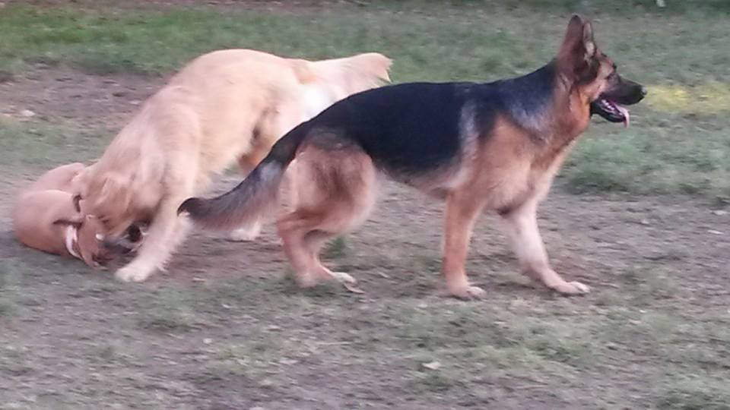
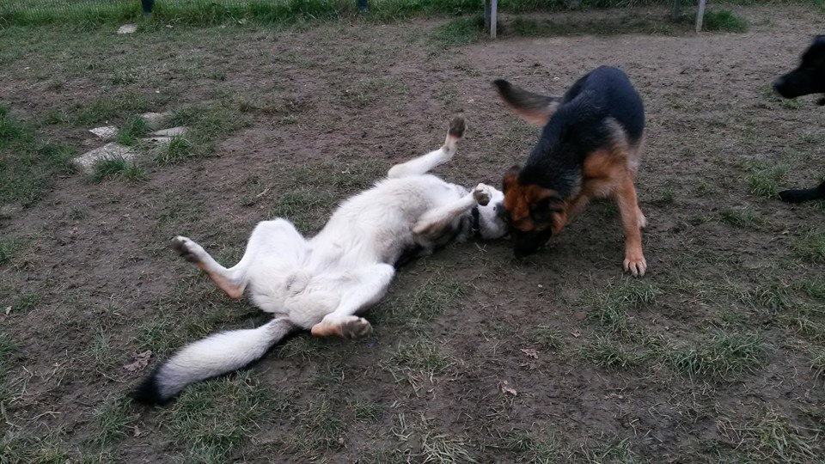DA BRAVA PRINCIPESSA, HA I MASCHI AI SUOI PIEDI :-)

E POI .. DIVANING!!!!